天津会场位置图
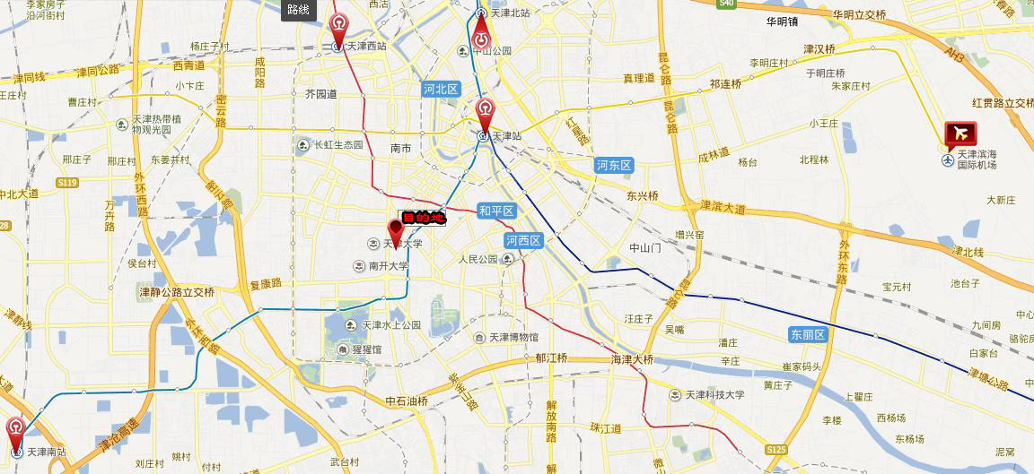
具体路线:
机场到达：地铁2号线滨海国际机场上车，天津站换乘3号线西康路C口下车；
天津站到达：天津站乘坐3号线西康路C口下车；
天津西站到达：天津西站上车营口道站换乘3号线西康路C口下车；
天津北站到达：北站乘坐3号线西康路C口下车；
天津南站到达：南站乘坐3号线西康路C口下车；
酒店附近公交： 8路、12路、643路、658路、859路、832路、 662路、地铁1、3号线

